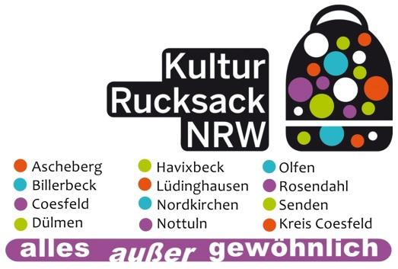**Was ist drin im   
Kulturrucksack?**

Alles – außer gewöhnlich!   
Unter diesem Motto haben die Städte und Gemeinden zusammen mit dem Kreis Coesfeld jede Menge tolle Aktionen in den Kulturrucksack gepackt. Eine Vielzahl unterschiedlicher Workshops und Veranstaltungen warten auf dich.

**Ran ans Mikrofon!**

Damit alle deine Freunde, Geschwister, Eltern und Großeltern erfahren, was läuft, suchen wir dich als Radio-Reporter/in in unserer KURUX – Redaktion!

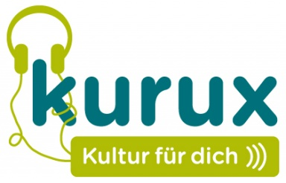Sei dabei, wenn wir am 27.08.2016 zum **BCC Baumberge Culture Camp** nach Billerbeck fahren. Führe ein Interview mit Shubangi und stelle mit erfahrenen Radioreportern eine Reportage über die verschiedenen Workshops beim Camp zusammen. Das alles hörst du dann nach dem Einsprechen bei Radio Kiepenkerl!

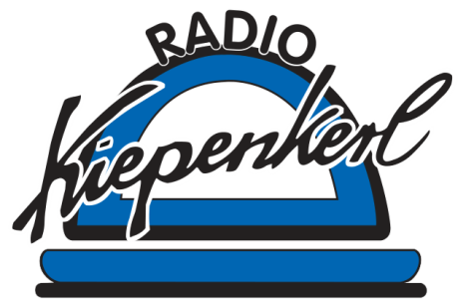In einem **Vorbereitungsworkshop** bei Radio Kiepenkerl wirst du auf deinen Job als Reporter/in vorbereitet! Die Teilnahme an dem Workshop ist für dich **kostenlos.** Für die Verpflegung ist an beiden Tagen gesorgt. Am 18.08.2016 besteht die Möglichkeit mit uns gemeinsam die **Gamescom** in Köln zu besuchen.   
Hierfür musst du dich zusätzlich anmelden.

|  |  |
| --- | --- |
| **Name, Vorname** |  |
| **Geburtsdatum** |  |
| **Straße** |  |
| **Ort** |  |
| **Telefonnummer** |  |
| **E-Mailadresse** |  |
| Kleidergröße *(für Redaktionsshirt)* |  |

**ANMELDUNG** (zurück an den Kreis Coesfeld)  
  
Ja, **ich** möchte **KURUX - Radio-Reporter/in** werden!

Hiermit melde ich mich verbindlich für den **Vorbereitungsworkshop** an zwei Samstagen, am 13. und 20. August 2016 in Dülmen an!

_________________________________

hier unterschreibe ich!

**Ich habe bereits Erfahrung als Radio-Reporter gesammelt:** 🞎 ja: 🞎 nein

**Von KURUX habe ich erfahren über:**

🞎 den Veranstaltungsflyer 🞎 die Zeitung  
🞎 das Radio 🞎 von Freunden  
🞎 das Jugendzentrum 🞎 Sonstiges und zwar:

**Rückseite bitte von deinen   
Eltern ausfüllen lassen!**

**Wichtige Informationen für Eltern! Bitte ausgefüllt zurück!**

**Einverständniserklärung der Erziehungsberechtigten**

Wir/Ich erkläre/n mich/uns damit einverstanden, dass unser Kind Radio-Reporter in der KURUX-Redaktion wird. Wir/Ich erkläre/n mich/uns damit einverstanden, dass im Projekt Fotos, Filme oder Audiodateien erstellt werden auf denen mein/unser Kind zu sehen und zu hören sein wird.

Diese Einverständniserklärung umfasst auch die Veröffentlichung der erstellten Fotos, Film oder Audiodateien zu nicht-kommerziellen   
Zwecken in der Presse, im Fernsehen, im Radio, im Internet, auf Bild-/Tonträgern (z. B. CD-ROM und DVD), auf Werbeträgern und Materialien des Kulturrucksacks NRW / des Kreises Coesfeld und seinen Städten und Gemeinden (z. B. Broschüren, Plakate, Karten, Zeitungsbeilagen).

Uns/Mir ist bekannt, dass wir/ich für eine Veröffentlichung des Materials kein Geld erhalte/n.

Name und Kontaktdaten /Telefon/E-Mail-Adresse der Eltern / Erziehungsberechtigten:   
(für Rückfragen/Notfälle):

Ort, Datum:

Unterschrift/en der Eltern / Erziehungsberechtigten:



**Ran ans Mikrofon!**

**Lass uns deine Stimme hören!**   
Berichte über Kulturrucksack-Angebote aus deinem Ort!

Wir bilden dich aus zum **KURUX-Reporter!**   
**Komm zum Vorbereitungsworkshop:**   
**13.08.2016** von 10.00 Uhr bis 16.00 Uhr und **20.08.2016** von 10.00 Uhr bis 16.00 Uhr  
bei Radio Kiepenkerl 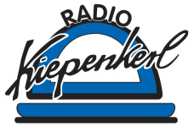

Radio Kiepenkerl  
Königswall 6   
48249 Dülmen

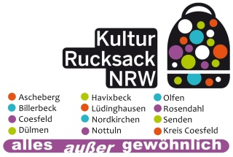Melde dich an unter kulturrucksack@kreis-coesfeld.de  
Weitere Termine: 18.08. Gamescom; 27.08. BCC.

gefördert vom